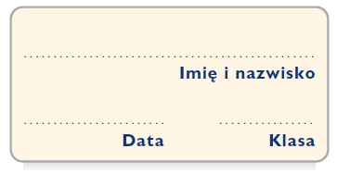
Karta pracy 2
Podsumuj wiedzę

1. Zaznacz właściwą odpowiedź.
„Wędrówka po górach” to zdanie. TAK/NIE
Podmiot odpowiada na pytania: kto? co? TAK/NIE
Każde zdanie zawiera orzeczenie. TAK/NIE
Orzeczeniem w zdaniu może być każda część mowy. TAK/NIE
Wszystkie zdania pojedyncze mają jedno orzeczenie. TAK/NIE
Zdania złożone mają co najwyżej trzy orzeczenia. TAK/NIE

2. Do podanych zdań pojedynczych nierozwiniętych dopisz po cztery określenia, by powstały zdania pojedyncze rozwinięte.
• Pies szczekał.
…………………………………………………………………………………………
• Uciekali.
…………………………………………………………………………………………

3. Podane niżej zdania zamień na równoważniki zdań.
•Rozmawiamy o książkach.
…………………………………………………………………………………………

•Dzieci wędrują po górach.
…………………………………………………………………………………………

4. Przeczytaj podane zdanie i wykonaj polecenia.
Mieszkańcy mojego miasta nie usłyszą, niestety, śpiewu sławnego tenora.

1. Wykonaj wykres zdania.
2. Podpisz podmiot i orzeczenie.
3. Zaznacz grupę podmiotu i orzeczenia.
4. Wypisz związki wyrazowe i nazwij je. Podpisz związek główny.

